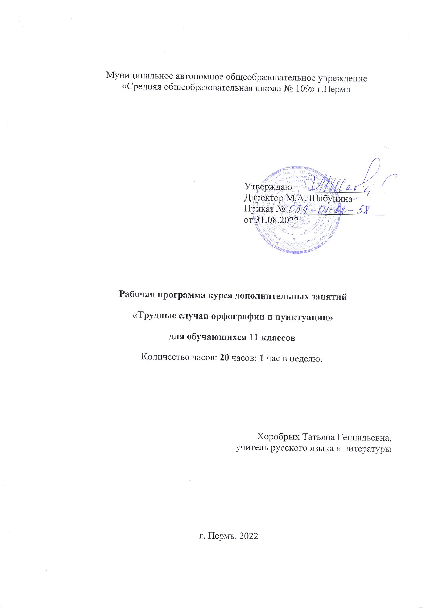

ПОЯСНИТЕЛЬНАЯ ЗАПИСКА
Курс дополнительных занятий «Трудные случаи орфографии и пунктуации» предназначен для обучающихся 11 классов. Программа рассчитана на 20 часов. 1 занятие в неделю.
ТЕМАТИЧЕСКОЕ ПЛАНИРОВАНИЕ
№ | Содержание занятия | Кол-во часов
 | ОРФОГРАФИЯ
1 | Гласные и согласные в корне. Проверяемые и непроверяемые гласные. Проверяемые и непроверяемые согласные. | 1
2 | Чередующиеся гласные в корне. Чередование О0А. Чередование Е-И. | 1
3 | Гласные и согласные в приставках. Приставки на З-, С- Приставки ПРЕ-, ПРИ- | 1
4 | Гласные и согласные в суффиксах. Суффиксы –К- и –СК- Суффиксы –ЕК- и –ИК- | 1
5 | Н и НН в отглагольных прилагательных и причастиях. | 1
6 | Н и НН в кратких прилагательных, причастиях и наречиях
7 | Гласные перед НН в страдательных причастиях прошедшего времени. | 1
8 | Гласные после шипящих и Ц. О, Ё после шипящих под ударением. | 1
9 | Буквы Ь и Ъ | 1
10 | Слитное, раздельное и дефисное написание слов. | 1
11 | Слитное и раздельное написание НЕ с разными частями речи. | 1
12 | Различение предлогов и омонимичных сочетаний слов | 1
13 | Правописание производных предлогов | 1
 | ПУНКТУАЦИЯ
14 | Осложнения в простом предложении. Тире между подлежащим и сказуемым. Обобщающие слова при однородных членах предложения. | 1
15 | Обособление определений. Причастный оборот, приложения. Присоединительные члены предложения. | 1
16 | Обособление обстоятельств и дополнений. Уточняющие, пояснительные и присоединительные члены предложения. | 1
17 | Запятая перед КАК. Ставится или не ставится. | 1
18 | Сложносочиненное предложение. | 1
19 | Сложноподчиненное предложение. | 1
20 | Знаки препинания в бессоюзном сложном предложении. | 1
 | Итого: | 20

